Javaweb基础加强-反射

# 反射介绍

反射，一种计算机处理方式。是程序可以访问、检测和修改它本身状态或行为的一种能力。

JAVA反射机制是在[运行状态](http://baike.baidu.com/view/627351.htm)中，对于任意一个类，都能够知道这个类的所有属性和方法；对于任意一个对象，都能够调用它的任意方法和属性；这种动态获取信息以及动态调用对象方法的功能称为java语言的反射机制。

Java反射常用API

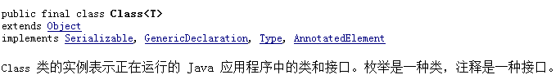

在java.lang.reflect包下有三个类



优点：

1、反射提高了程序的灵活性和扩展性。

2、降低耦合性，提高自适应能力。

3、它允许程序创建和控制任何类的对象，无需提前硬编码目标类。  
缺点：  
1、性能问题：使用反射基本上是一种解释操作，用于字段和方法接入时要远慢于直接代码。因此反射机制主要应用在对灵活性和拓展性要求很高的系统框架上，普通程序不建议使用。

2、使用反射会模糊程序内部逻辑；程序员希望在源代码中看到程序的逻辑，反射却绕过了源代码的技术，因而会带来维护的问题，反射代码比相应的直接代码更复杂。

# Class介绍

Java中的Class它可以代表任意的类或接口类型.

如何获取一个Class？

有三种方式:

1. 如果持有一个对象，可以直接通过从Object类中继承的getClass方法获取

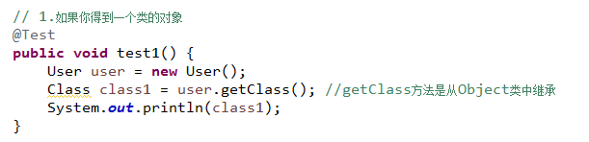

1. 可以直接通过类包(接口)直接调用其属性.class获取

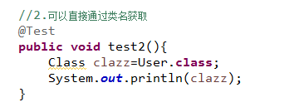

1. 可以通过Class类中提供的forName方法获取

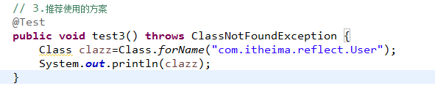

为什么要获取Class对象？

对于我们学习反射，我们在操作中一般会获取类的成员 Constructor Field Method,但是要想获取这些对象，必须首先得到其Class,通过Class来获得其它对象

# Constructor介绍

Constructor它描述的单个构造器，我们得到它就可以实例化对象.

问题:如何获取Constructor?



getConstructor它获取的是类的public构造

getConstructors它获取的是类的所有的public构造

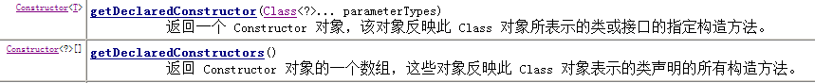

以上两个方法不仅可以获取public，也可以获取其它权限的。

我们得到构造器，就可以实例化对象



如果不是public，那么我们需要通过AccessibleObject中的



来取消检查

# Field介绍

Java.lang.reflect.Field它描述的属性对象。

关于Filed我们了解以下两个方面

1. 如何获取一个Field



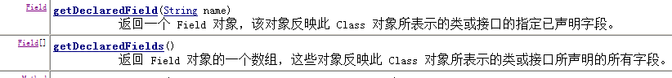

1. Field的操作
   1. 对Field进行赋值

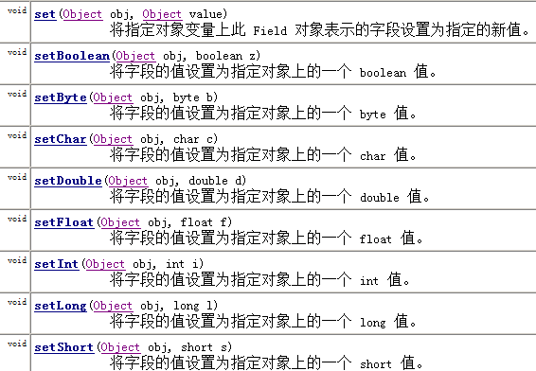

* 1. 对Field进行取值



# Method介绍（重点）

Java.lang.reflect.Method它描述的是类或接口中的方法。

如何获取一个Method对象

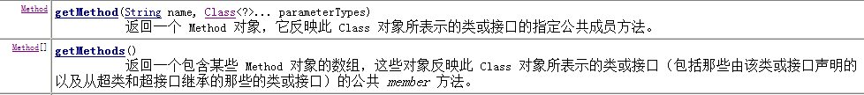

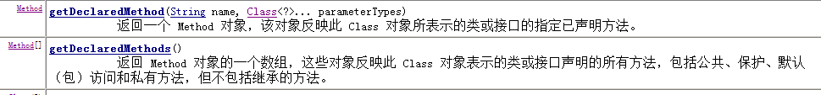

Method如何使用?



Method的invoke使用时注意事项?

1. 如果方法是static，我们怎样调用？

如果方法是静态的，在通过invoke调用时不需要传递对象

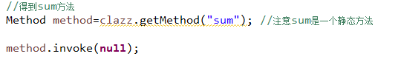

1. 如果方法的参数是一个数组类型，怎样处理?

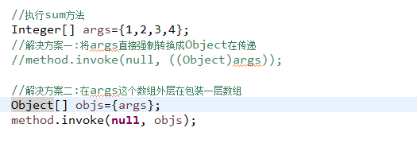

# 反射案例

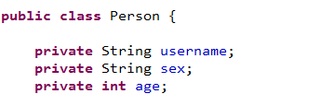

并提供get/set方法

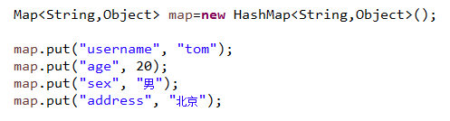

使用java中的反射技术将类中的属性与map中的key相同名称的，使用反射技术将key对应的value值赋值给属性.

采用两种方式完成操作

## 直接操作属性 Field来完成操作

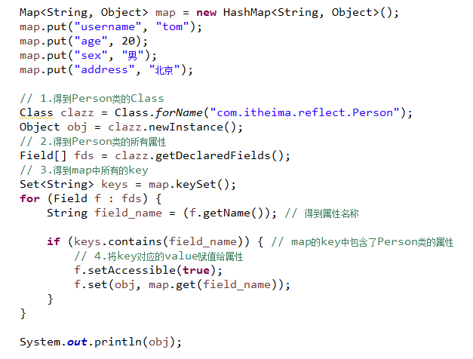

## 通过属性对应的setXxx方法来完成操作

